Kubernetes 部署graylog集群

部署架构图

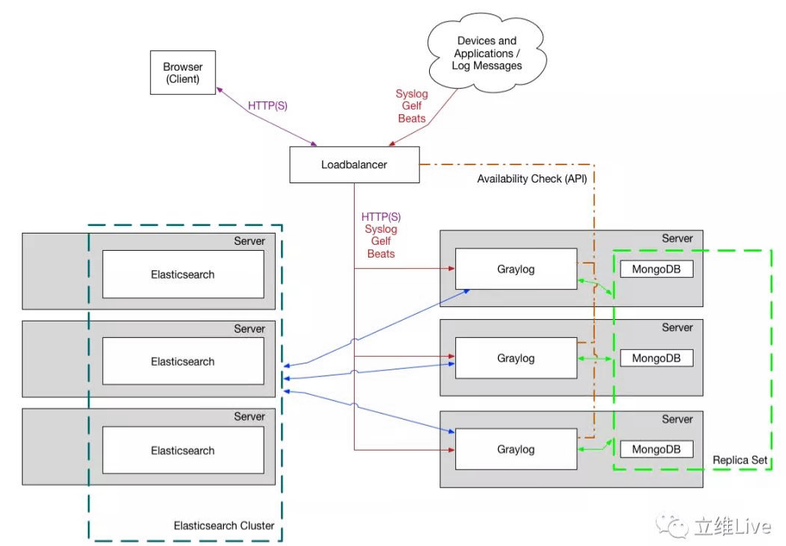

部署方式采用helm3.

Charts包和镜像包路径：

100.65.16.3:/root/graylog-new目录下

使用独立的namespace:

空间名为： graylog

1. 部署mongodb repliaset副本集

|  |
| --- |
| cd /root/graylog-new  Kubectl create ns graylog  Helm install -n graylog mongodb ./mongodb  Helm list -n graylog |

1. 部署elasticsearch集群

|  |
| --- |
| Helm install -n graylog elastic6 ./elasticsearch |

1. 部署graylog

|  |
| --- |
| Helm install graylog ./graylog -n graylog |

1. 其他

graylog登录信息

<http://100.65.16.3:32230> (目前以nodePort方式暴露)

用户：admin

密码：P9u9OkRJpmKLyxOD

查看pod运行状态

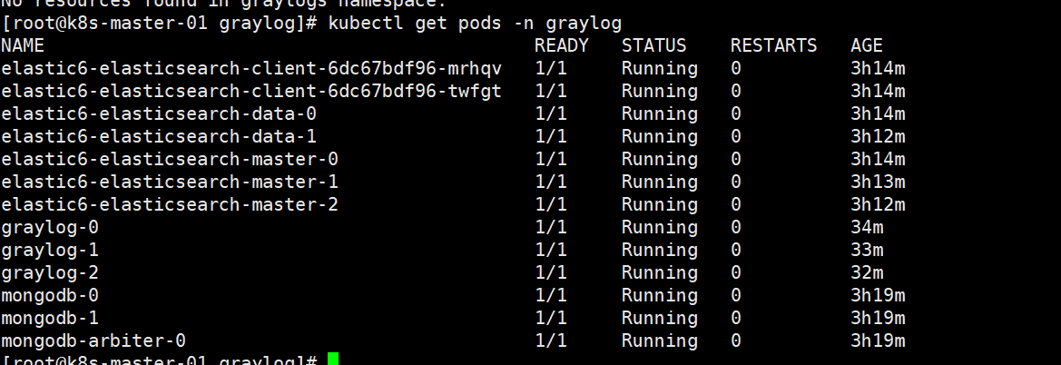

1. 验证

创建一个GELF HTTP的INPUT测试。

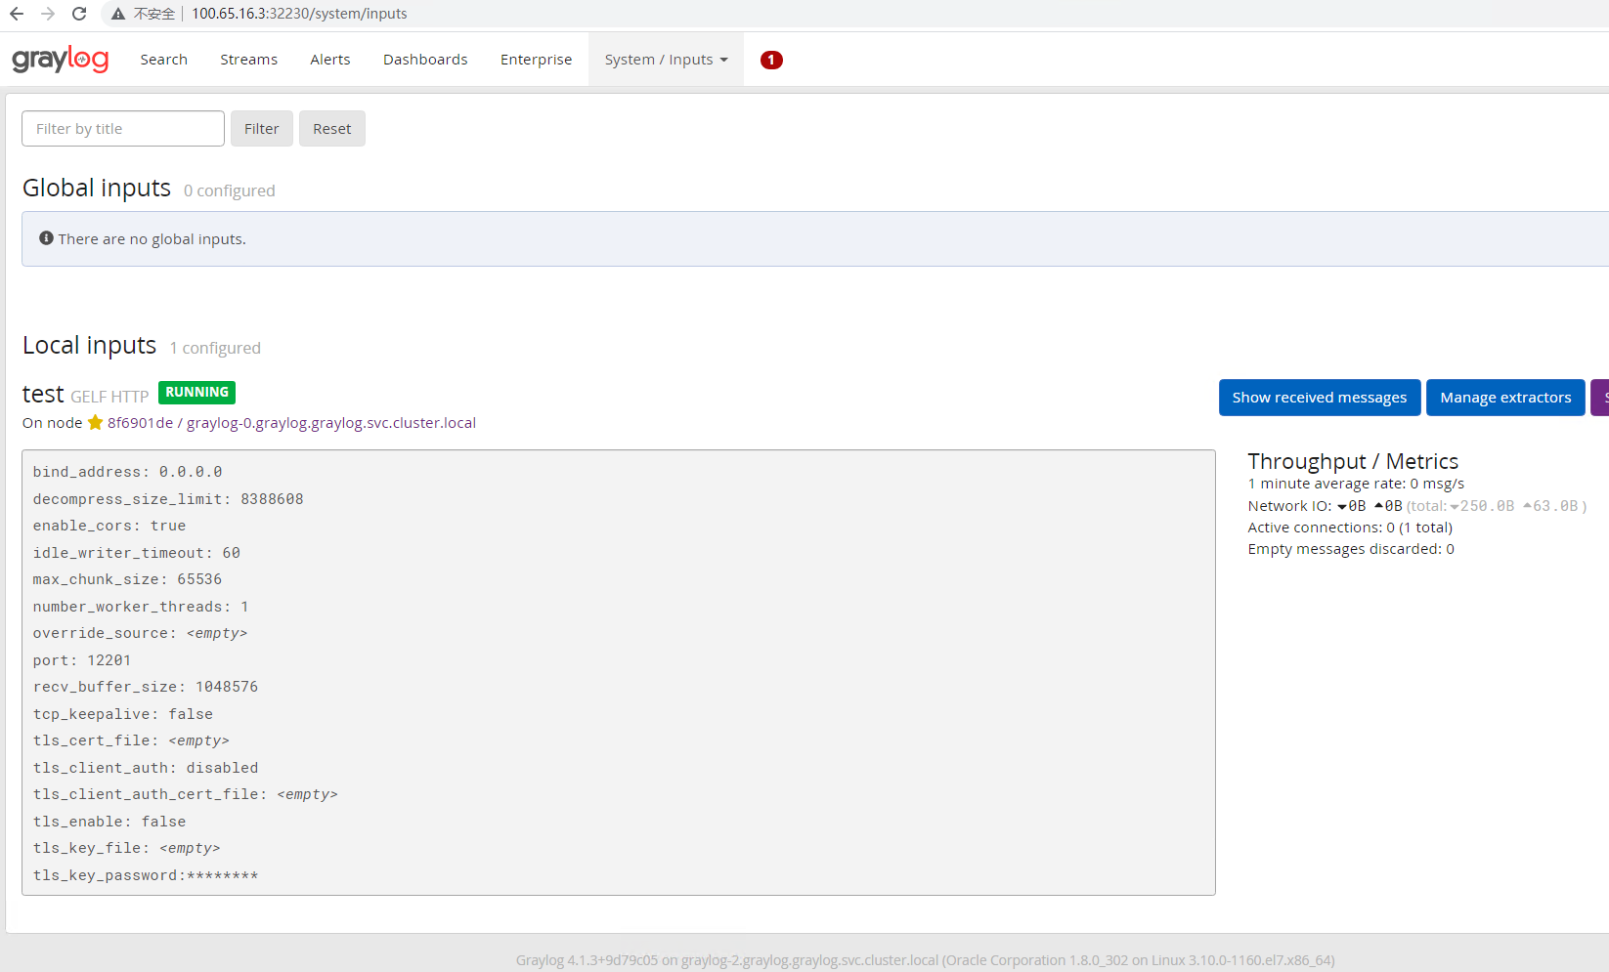

进入grayloy-0 POD中执行如下shell

curl -XPOST http://127.0.0.1:12201/gelf -p0 -d '{"short_message":"这是一条测试消息", "host":"172.3.3.3", "facility":"test", "_foo":"bar"}'

进入graylog-web查看

